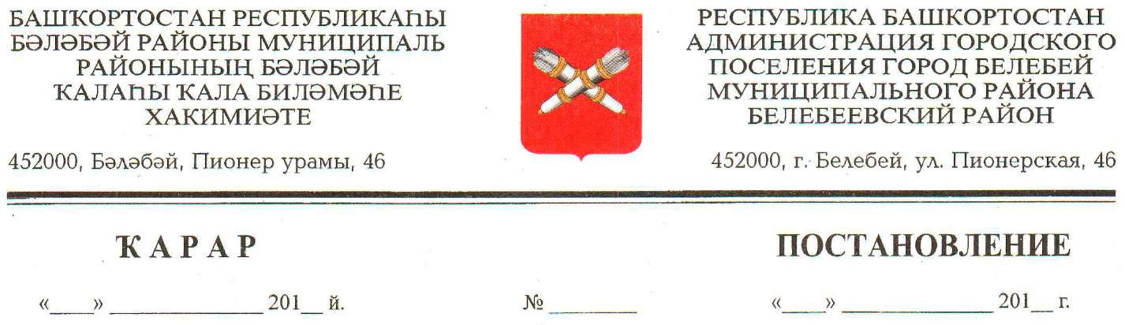
№182 от 25.10.2013г.
О внесении изменений в постановление главы Администрации городского поселения город Белебей муниципального района Белебеевский район Республики Башкортостан от 18 марта 2013 года № 38 «Об утверждении Административного регламента по предоставлению муниципальной услуги «Выдача справок и выписок из домовых книг» Администрацией городского поселения г.Белебей муниципального района Белебеевский район Республики Башкортостан»

В соответствии с распоряжением Правительства Республики Башкортостан от 13.09.2013г. №1161-р «О внесении изменений в административные регламенты предоставления государственных услуг в части установления показателя снижения максимального срока ожидания в очереди при сдаче запроса и получении документов до 15 минут»,

ПОСТАНОВЛЯЮ:

1. Внести изменения в п.2.10.1 административного регламента по предоставлению муниципальной услуги «Выдача справок и выписок из домовых книг» Администрацией городского поселения г.Белебей муниципального района Белебеевский район Республики Башкортостан» и изложить в следующей редакции:
- «2.10.1. Максимальный срок ожидания в очереди при подаче запроса о предоставлении муниципальной услуги и при получении результата предоставления муниципальной услуги не должен превышать 15 минут».
2. Опубликовать настоящее постановление на официальном сайте муниципального района Белебеевский район РБ.
3. Контроль за выполнением настоящего постановления возложить на управляющего делами администрации городского поселения город Белебей муниципального района Белебеевский район Республики Башкортостан Р. С. Сиразева.

Глава Администрации А.С. Буйлов

